Aushang
Wichtiger Hinweis – Rückruf
Produkt: Bionutra Bio Moringa Pulver 250 g
Charge: OMORP/KG/DUC18/WG13, MHD 24/08/2025
Hersteller: BTG Berlin Trade GmbH, Wilhelminenhofstraße 89a, DE-12459 Berlin
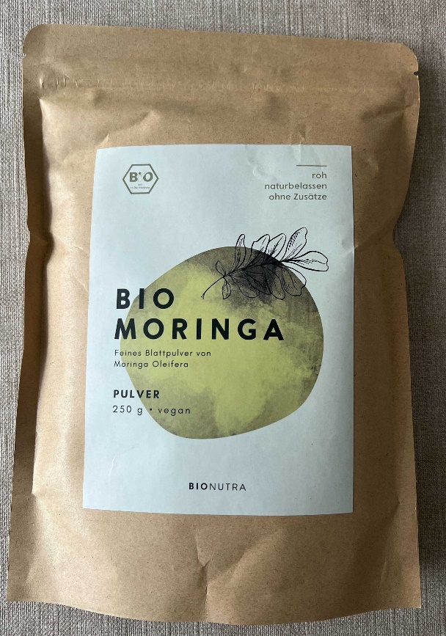
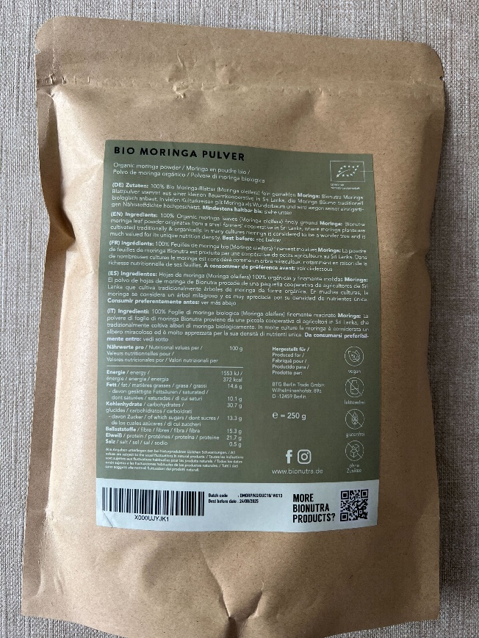

Wir möchten Sie darüber informieren, dass im Bionutra Moringa Pulver mit dem Mindesthaltbarkeitsdatum 24/08/2025 und der Chargennummer OMORP/KG/DUC18/WG13 Salmonellen nachgewiesen wurden.
Diese Ware ist nicht mehr für den Verzehr geeignet und wird aus Gründen des vorsorglichen Verbraucherschutzes zurückgerufen.
Betroffen sind NUR Produkte dieser Charge und MHD. (siehe rechtes Foto)
Kundinnen und Kunden, die das betroffene Produkt gekauft haben, werden gebeten, das Produkt nicht mehr zu verzehren und uns zu kontaktieren, um eine Erstattung zu bekommen.

